旅店管理系统项目文档

技术小组 se3-se1606小组
小组成员 纪岚天 杨宏 詹星星 魏成露
指导教师 龚伟
起止时间 2019年3月 ～2019年7月

重庆师范大学软件工程系
https://github.com/hotelaa/Hotelv.git

摘要
旅店管理系统是在出去游玩的时候通过预订旅店时突然有的想法，加入了我们组的一些想法，让旅店预订系统更加的简洁、快速地寻找到合适的旅店。在项目过程中，我们通过使用git版本控制系统进行项目管理;项目现在已经生成了涉众分析文档、项目愿景文档以及主要用况文档，在项目开发中是用UML建模工具帮助项目建模，逐步演进项目。

关键词：在线预订，订房，下单

内容目录
摘要 2
第1章 愿景文档 6
1.1.本章目的 6
1.2.产品综述 6
1.3.问题陈述 6
1.问题一 6
2.问题二 7
3.问题三 7
4.问题四 7
5.问题五 8
第2章涉众与用户 8
2.1.关键涉众和用户需求 10
2.2.产品概述 11
1.产品定位陈述 11
2. 完整的产品概述 12
2.3.特性属性 12
1.高效、稳定的设计 12
2.更多的功能扩展 12
3.方便的反馈机制 13
2.4.产品特性 13
1.特性#1 13
2.特性#2 13
3.特性#3 13
4.特性#4 13
5.特性#5 13
6.特性#6 14
7.特性#7 14
8.特性#8 14
2.5.其他产品需求 14
1.可应用标准 14
第3章 用况模型 15
3.1.术语表 15
3.2.简略描述 15
3.3.参与者类别 15
3.4.旅店预订系统的主要用况 17
3.5.用况描述— 预订房间 17
1.简要描述 17
2.用况图 17
3.前置条件： 18
4.基本流： 18
5.子流 18
6.备选流 19
7.后置条件 19
8.类图 19
9.活动图 19
3.6.用况描述— 管理旅店 20
1.简略描述 20
2.用况图 20
3.前置条件 20
4.基本流 20
5.子流 21
6.备选流 22
7.后置条件 22
8.类图 22
9.活动图 24
3.7.包含用况— 登录 24
1.简要描述 24
2.用况图 24
3.基本流 25
4.备选流 25
5.类图 26
第4章 架构设计 27
4.1.系统类模型 27
4.2.系统架构 27
4.3.网络协议的选择——TCP/IP协议 28
4.4.数据传输选择——Json 28
4.5.实体类图详细设计 28
4.6.服务端交互设计 29
4.7.抽象类设计 29
3.5.1. Client 类 29
第5章健壮性分析 30
5.1.通信图——登录 30
5.2.通信图——修改信息 31
5.3.通信图——订单 32
5.4.通信图——注册 33
5.5.通信图——显示信息 34
第6章交互模型分析 35
6.1.顺序图——登录 35
6.2.顺序图——注册 36
6.3.顺序图——订单 36
6.4.顺序图——修改信息 37
6.5.顺序图——显示信息 38
第7章状态机分析 39
第8章数据库设计 39
8.1.订单信息表 39
8.2.客户表 40
8.3.订单表 40
8.4.日志记录表 40
8.5.房间信息表 41
8.6.房间类型表 41
8.7.管理员信息表 41
第9章运行界面 42
9.1.注册 42
9.2.登录 42
9.3.个人信息 43
9.4.顾客房间信息 43
9.5.房间调整 44
9.6.查看用户信息 44
9.7.修改密码 45
9.8.来客登记 45
9.9.前台中心 46
9.10.管理员主界面 46
9.11.房间照片浏览 47
9.12.顾客界面 47
参考文献 48

修改记录

修改版本 | 修改内容
1.0 | 答辩文档初期整合
1.1 | 细化涉众中旅店方的分析，对不同种类用户做出了更细致的涉众分析，添加了三条问题陈述
1.2 | 添加参与者-定位系统(为系统提供实时定位服务），在用况中加入和修改了可以使用定位系统的部分。
1.3 | 修改了产品综述，项目愿景叙述更加明确
1.4 | 加入了平台系统盈利方式
1.5 | 添加旅店方用况-发布旅店信息，添加参与者-旅店审查员(负责审查待注册旅店)

愿景文档

本章目的
本文档是根据涉众和用户的需要收集、分析、定义旅店管理系统的用户需求和产品特性（高品质的需求），可以帮助人们更好的了解旅店管理系统。

产品综述
旅店管理系统，是一个为有预订旅店需求的用户提供一个便捷的预订旅店功能以及相关服务，并为旅店方商家提供管理客房、顾客信息，管理相关业务（来客登记、退房记录、财务缴费、预订管理）和服务（餐饮服务、洗涤服务及其他服务），以及修改管理员个人密码和进行数据备份功能的管理系统。预订者（即顾客）只需通过手机上网在该系统进行注册、登录，并可以通过房间类型、价格、房间状态（是否为空）和房号来对自己心仪的旅店房间进行筛选并订购，预订者不用亲自到旅店前台进行预订，只需在网上下订单并进行在线支付即可完成订购房间，避免了排队等待的情况。旅店方的商家则可通过该系统对使用该系统的顾客信息和自家旅店房间信息进行管理，可以添加、修改、删除以及查询顾客信息，查询时分为通过退房记录（根据房间号和身份证号码来查询）查询和通过入住时间段（入住起始时间和结束时间）来查询顾客信息；可以通过对不同楼层的房间类型、编号、名称、价格以及照片进行添加或修改来完成对房间信息的管理。这是一个主要为预订者和旅店方商家提供不同服务的管理系统，其主要的盈利模式为出售系统给有需要的商家，以及不同广告商可以在该系统上进行打广告，可从中赚取广告费用。

问题陈述

问题一
要素 | 描述
问题 | 旅客预订旅店房间时需要亲自去旅店预订，费时费力，还不能确定能否预订上房间
影响 | 旅客、旅店方
结果 | 旅客亲自去旅店预订还有能遇见房间满的情况，浪费了旅客时间和精力，会使旅店方丢失了客源，失去了商机
解决方案 | 旅店管理系统的解决方案：  1.提供房间状态信息（即房间是否为空）  2.将各种各样的旅店房间信息包含在整个系统中，用户可通过搜索和一些特定条件进行筛选并订购
解决后优点 | 1.旅客可以更为方便快捷地在网上进行旅店房间的订购  2.商家可以拥有更多的顾客

问题二
要素 | 描述
问题 | 入住旅客登记信息采用纸质档记录的方式
影响 | 旅客、旅店方
结果 | 旅店方保存旅客信息不方便，费时费力，还不易保存信息
解决方案 | 旅店管理系统的解决方案：  使用网上记录存储入住旅客的信息以及退房记录
解决后优点 | 1.保存时间长  2.信息存储容量比纸质档大  3.方便查找，可通过一些固定条件进行信息查询

问题三
要素 | 描述
问题 | 旅店方提供的其他服务与业务线下问题处理速度较慢，以及不易管理
影响 | 旅客、旅店方
结果 | 1.旅客因一些服务问题，不能及时地反馈给旅店方，问题不能及时得到解决  2.旅店方不能及时得到顾客的问题反馈，导致问题处理不及时，导致顾客不满意
解决方案 | 旅店管理系统的解决方案：  使用线上接受服务以及一些业务问题的反馈，商家接受后及时派员工解决问题
解决后优点 | 旅客对该旅店的服务感到满意  旅店将获得旅客的好评

问题四
要素 | 描述
问题 | 旅客入住房间前不知道旅店内具体情况
影响 | 旅客
结果 | 旅客不能直观地了解到旅店房间内的具体环境，担心旅店环境不够好
解决方案 | 1.旅店方在网上发布具体的旅店配置信息，以及房间的类型、价格和房内环境的真实照片  2.旅客可通过上网浏览旅店房间信息，查看房间照片来对房间进行具体了解

问题五
要素 | 描述
问题 | 旅店建设完之后不能够得到很好的宣传
影响 | 旅客、旅店方
结果 | 1.旅客不知道该旅店的优势以及一些优惠活动，以及不了解该旅店，导致预订量太少  2.旅店方会因此不能够获得较多的旅客来预订房间，导致获利较少
解决方案 | 1.旅店方可以通过打广告的方式，在该系统上进行宣传自家旅店  2.旅客可以通过浏览不同旅店进行了解旅店的具体信息与优惠活动，也可通过看广告宣传的方式进行了解具体的旅店

涉众与用户

- 用户/市场统计
对于现在的快节奏生活来说，不用长时间的排队等待就能预订到旅店是一件非常吸引人的事情。 只要是拥有最基本的手机上网能力的用户都可以轻松地操作我们的系统，并且这可以使用户节约大量的时间和精力，更加方便地预订到更合适的房间。
系统管理员可以通过该系统对旅客信息以及房间信息进行更好的管理与查询。
而且现在的关于网上预订旅店的市场还未达到饱和，我们的系统可以用更简便的操作和更有保障的服务来吸引用户。

- 涉众

涉众名称 | 涉众类型 | 涉众说明
个人预订者 | 个人用户 | 通过消费来预订旅店，对交易公平，旅店口碑、价格等方面有较高要求。
团体预订者 | 群体用户 | 集体性质地预订旅店，对旅店房间数，价格等有较高要求。
旅店方商家 | 个人用户 | 通过平台提供住宿服务，和旅客交易获取利益，对提高市场竞争力和交易公平有较高要求。
赞助商 | 赞助商 | 提供前期开发的资金
开发团队 | 开发人员 | 所有参与系统的开发、生产与测试，以及后期的维护、管理的开发人员。
网上支付平台 | 支付平台 | 用户在线支付的方式需要第三方支持，如网上银行、支付宝等。支付过程涉及第三方平台，需保证顺利支付，并承担网上资金管理。
广告投入商 | 投资者 | 项目的资金支持方，期望在项目中获利。
业界标准制定者 | 权威人士 | 对系统所涉及行业的相关标准及要求有清晰的认知。
技术专家 | 权威人士 | 对产品开发技术方面有资深经验，能在产品开发过程中提出重要建议，减少开发时间。
网络监管 | 网络监管部门 | 负责对产品中信息的监管，防止不合法信息对系统造成损失。

- 用户
用户类型：客户、基础用户、支持性用户、运营团队。
1. 客户：真正会购买最终系统的个人或组织，客户为产品的开发投资，负责投入资金。这类涉众通过产品的发布使用来获益，受益者通常是整个公司或组织。客户投资力度越大，开发团队可用的资源越广，对开发团队更有利。
· 盈利模式：从每个成功交易的订单中获利，广告商投资经费中获利。
· 成功的标准：可靠性、产品功能数量庞大、低成本;极具吸引力，享受产品带来的业务上的好处
· 涉众代表：待确认
2. 基础用户：占据目前用户群体中的大部分，对系统的实现没有兴趣，只是需要一个功能齐全 ，性能较好的在线预订旅店系统。
· 特征：个人用户通常占据系统用户的大部分，年龄普遍处于青、中年阶段，文化水平相对较高，能够接受新鲜事物。
· 能力：愿意使用更多的系统技术特色，但并不愿意学习过于复杂的操作程序来使用。对电子信息设备有一定的了解，熟悉利用上网技术，并在网上进行交易，学习新技术能力较差。
· 成功的标准：可靠性、不增加开支、没有过分的要求或者附加设备的负担。
· 参与者：旅客，旅店方。
3. 支持性用户：如果该系统某个功能的使用需要支持性用户的参与，则支持性用户提供相应的交互，例如支付平台。
· 特征：拥有本系统所不具备的或无法完成的能力，自身的稳定性极高，具有较好的系统间的交互能力。
· 能力：能独立完成该系统客户所发起的请求，达到客户的期望。
· 成功的标准：具有安全性、可靠性、高效性、稳定性、实时性。
· 参与者：支付系统、网络系统
4. 运营团队：对运营过程计划、组织、实施、控制，对产品进行推广、维护、评价和改进的管理工作。
· 特征：是非常重要的一类用户，一般由多人的团队组成，对系统的成功起着关键作用，也负责该系统前期的市场调研。
· 能力：能够使用某种技术掌握市场行情，有一定独立执行周密计划的能力。
· 成功的标准： 有市场竞争力、易维护、稳定性
· 参与者：系统维护人员
· 涉众代表：待确认
权威人士：问题与解决方案域的某个方面的专家，对各自的领域知识有着深刻的了解，普通人无法替代。一般在某个领域钻研了数年，对这个领域有自己独到的见解，避免一些不必要的问题对产品带来的麻烦。
· 成功的标准：产品的可用性、符合相应的要求
· 涉众代表：待确认
网络监管部门：主要负责对互联网网络的监督、监管和检查，主要是监管外部的网络状况。不关注系统的实现和功能更关心系统网络是否有违法行为，是否不符合相应的制度。由相应的政府部门组成，对于系统能否正常使用具有极大的影响力。
· 成功的标准：创造积极健康的网络环境，营造积极向上的氛围。
· 涉众代表：待确认
消极风险承担者：这类涉众往往有和我们相似的产品，和我们的产品利益有冲突，并且对新技术也有充分的了解，一般是我们系统的竞争者，我们产品的成功会使他们的利益受损，通常是一个公司或团队。

关键涉众和用户需求
1. 从旅客角度
1.界面美观，操作便捷。
2.提前预订，准备更充足。
3.足不出户挑房间。
4.可以根据房间实地取景照片了解该旅店的具体环境如何。
5.可以取消预订。
6.旅客账户信息保障。
7.在线支付订房消费。
8.可以在线和旅店客服进行反馈服务问题。
9.可以通过价格、类型、房间状态进行房间的自行筛选。
10.可靠性、稳定性高。
2. 从旅店方角度
1.旅客来源更广，数量更多。
2.能提前接收到旅客订单，做好安排。
3.可以取消预订。
4.可以修改预订。
5.旅店账户信息保障。
6.查询旅客信息更方便快捷。
7.可靠性、稳定性高。
8.可以对旅客信息进行修改与记录。
9.旅店房间信息的展示可以随时修改、添加、删除。
10.对于旅店提供的其他服务以及业务功能可以一起管理。
3. 从赞助商角度
1.希望带来更多收益
2.产品具有特色
3.产品具有市场竞争力
4. 从系统维护人员角度
1.便于管理维护
2.系统部署便捷

产品概述

产品定位陈述
for | 有预订房间需求的顾客和管理旅店需求的商家
who | 顾客希望更方便快捷地预订房间，商家希望能更方便地管理旅店信息
the | 是一个提供在线预约住房服务以及商家管理顾客与房间信息功能的旅店管理系统
That | 提供一个使用便捷、价格合理、服务优质的旅店管理系统
Unlike | 购物平台的购物模式
Our product | 将实时网络与订房服务相结合，提高客户的交易效率

完整的产品概述
•功能总结：为预定者提供浏览、筛选、预订旅店的功能；为旅店方提供顾客和房间信息管理，旅店宣传功能。
•客户利益：通过将用户使用该系统进行预订旅店，在订购的过程中使客户获益。提供查看旅店房间状态和价格筛选等功能增加同类产品市场竞争力。
•假设和从属关系：我们假设系统在满足所有的涉众需求基础上，还能够有良好的用户体验本系统与其他支付系统、网络系统交互。
•其他选择和竞争：用户期望能够在浏览旅店信息的时候更加直观的了解该旅店的环境和服务体验，期望有专业体验师的体验报告呈现在旅店信息页面（优点：让用户能够更直观更准确的选择自己心仪的旅店 缺点：客户将投入更多的资金邀请专业的旅店体验师进行体验评估）
•盈利方式： 通过将该系统出售给有需要的旅店方进行获利，还可以从广告投入商投入的广告费用中获利。

特性属性

高效、稳定的设计
属性 | 描述
状态 | 建议的
优先级/效益 | 关键的
工作量 | 高
风险 | 低
稳定性 | 高
目标发布 | 版本1.0
分配给 | 开发小组
原因 | 项目成功，系统运行的基本要求

更多的功能扩展
属性 | 描述
状态 | 建议的
优先级/效益 | 有用的
工作量 | 高
风险 | 高
稳定性 | 中
目标发布 | 动态的过程，所有版本
分配给 | 开发小组
原因 | 用户期待

方便的反馈机制
属性 | 描述
状态 | 建议的
优先级/效益 | 重要的
工作量 | 中
风险 | 中
稳定性 | 高
目标发布 | 版本2.0
分配给 | 开发小组
原因 | 用户期待，提高用户与维护人员的交互

产品特性

特性#1
未登录用户通过填写个人基本信息注册成为旅店管理系统的使用者。

特性#2
已登录用户可以查看个人信息。

特性#3
已登录用户可以通过编号、价格、房间类型对自己心仪的房间进行筛选。

特性#4
已登录的管理员可以对旅店所有信息进行管理。

特性#5
界面干净简洁，让用户快速上手，心情愉悦。

特性#6
方便快捷的用户反馈机制。

特性#7
高效稳定的底层设计。

特性#8
已登录状态下可以随时退出登录。

其他产品需求

可应用标准
法律和规章(CPL)、通信标准(TCP/IP)、平台兼容标准(Android）。

用况模型

术语表
名称 | 定义
预订者 | 正常使用系统获取服务的普通用户
旅店方 | 正常使用系统获取服务的普通用户
在线支付平台 | 为系统提供在线收付款服务的平台

简略描述
谁来使用本用况 | 预订者、旅店方
用户对本用况的需求 | 对线上旅店提供信息查找和下单能力
具体是什么 | 预定旅店在线下单
本用况的目的 | 描述预订者和旅店方在线获取服务的过程

参与者类别

·预订者：
在系统中，预订者可以根据位置，价格，日期等条件查找旅店信息，以及在线下单。
·旅店方：
使用该系统对其旅店进行管理的商家。
·在线支付平台：
为用户和旅店方提供在线支付、转账等服务。
·系统工程师：
负责系统的软件维护，监视安全漏洞，解决系统bug，以及系统后续功能开发更新。
·系统营销员：
负责产品的营销推广工作。
·网络营销员：
负责平台的数据分析，运营效果的提升。
·网络系统：
为系统提供网络支持。
·旅店审核员：
负责对待注册旅店进行信息审查，保证旅店的真实性安全性，并根据旅店评分及口碑对旅店进行相应管理。
·定位系统：
为系统用户提供实时定位服务。

2.3.1. 参与者图

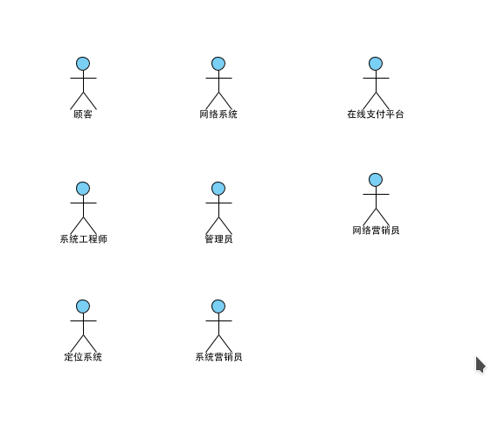

旅店预订系统的主要用况

·预订房间：
该用况描述用户如何创建并提交订单的过程。用户可以通过系统预订旅店。
·追踪订单：
该用况描述旅客查看自己的订单，包括已完成和正在进行的订单。
旅客进入系统后选择浏览订单功能即可。
·发布旅店信息：
该用况描述了旅店方如何发布旅店房间信息。
2.4.1. 主要用况图
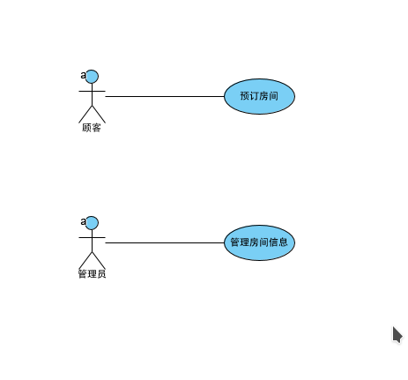

用况描述— 预订房间

简要描述
该用况描述了用户如何创建并提交预订的过程。用户可以通过系统预订旅店。

用况图
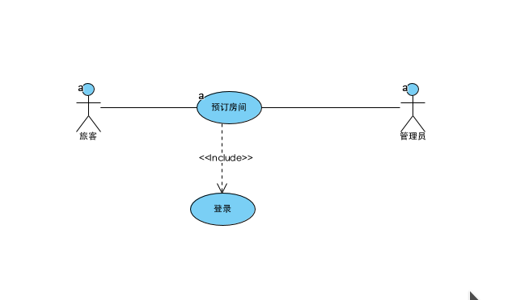

前置条件：
•订单创建者必须已注册个人账号，如无则需注册。
•订单创建者和系统的网络连接必须有效。

基本流：
{用户登录}
1. 执行包含用况“登录系统”。
{查看旅店信息}
2.旅客登录后系统后用况启动。
3.旅客根据房间信息表查看房间价格，楼层等信息。
{填写订单}
4.旅客选择好自己需要的房间后，依次输入房间号，房间类型，入住时间等信息。
{提交订单}
5.填写完毕，旅客点击预订按钮。
6. 系统验证订单填写是否正确。
{旅店方确认}
7. 系统将订单信息发送给旅店方，旅店方选择是否接受订单。
{支付订单}
8. 旅店方确认后系统向用户反馈订单创建成功，旅店方通过线上支付平台支付订单，或选择到店支付。
{用况终止}
9. 用况终止。

子流

备选流
S1. 订单填写错误
在{提交订单}时若系统检测订单填写错误则返回{填写订单}。
S2. 系统无法响应处理
任意处，如果系统无法连接或没有响应，则
1. 系统提示旅客系统连接失败，提示用户检查连接设置。
2. 系统创建一个事件日志给系统工程师。
3. 如果是系统内部的问题引发的错误，则技术用户通过事件日志查看系统问题并解决; 如果是用户操作引发的问题，则需要基础用户自己检查网络连接设置。

后置条件

类图
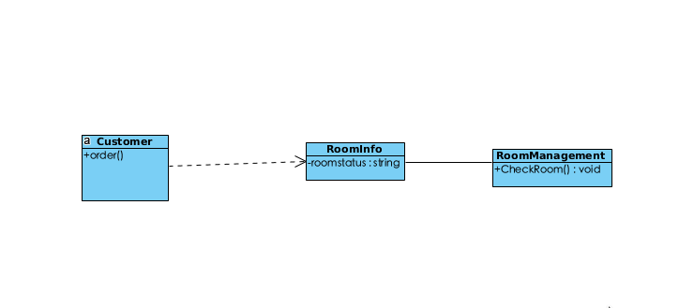

活动图
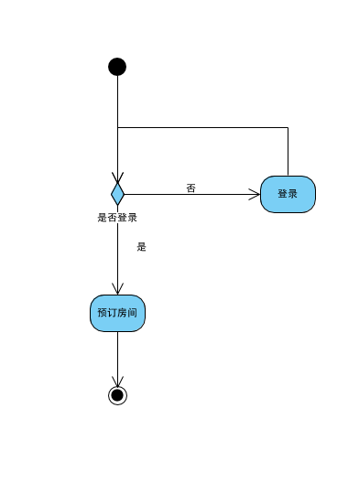

用况描述— 管理旅店

简略描述
该用况描述旅店方管理员可以对旅店房间信息进行管理，处理入住，退房等操作。管理员登录后即可进行此操作。

用况图
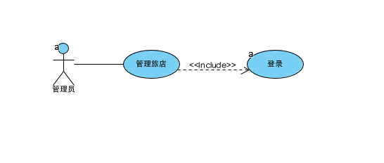

前置条件
·订单创建者和系统的网络连接必须有效。

基本流
{用户登录}
1. 执行包含用况“登录系统”.
2. 管理员登录成功进入系统后用况启动。
{来客登记}
3. 管理员选择入住登记。
4. 执行子流“入住登记”
{顾客退房}
5. 管理员选择顾客退房。
6. 执行子流“顾客退房”。
{预定管理}
7. 管理员选择预定管理。
8. 执行子流“预定管理”
{房间调整}
9. 管理员选择房间调整。
10. 执行子流“房间调整”
{已注册旅客管理}
11. 管理员选择注册用户。
12. 执行子流“已注册旅客管理”
{订单管理}
13. 管理员选择订单管理。
14. 执行子流“订单管理”
{用况终止}
15. 用况终止。

子流
A1. 入住登记
A1.1. 管理员依次填入旅客信息以及待入住房间信息。
A1.2. 生成订单。
{立即入住}
A1.3. 管理员修改待入住房间状态为已入住。
{预留房间}
A1.4. 管理员设置该房间入住时间，将该房间该时间段的状态修改为已预订。
A2. 顾客退房
A2.1. 管理员根据旅客姓名或其他信息查找到该旅客入住的房间，修改该房间状态为空。
A3. 预定管理
A3.1. 管理员可在预定管理页面查看旅客提交的预定信息。
A3.2. 管理员可选择接受或拒绝预定。
A3.3. 系统将预定处理结果反馈给旅客。
A3.4. 接受预定后管理员可执行子流“入住登记”。
A4. 房间管理
{查看房间信息}
A4.1. 系统显示所有房间信息表，管理员可通过房间号，房间类型，楼层等信息系进行具体筛选。
{修改房间信息}
A4.2. 管理员可在房间信息表中任意处修改该房间的价格，图片，房间状态等信息。若该房间已入住，管理员可查看该房间入住人信息以及入住信息。
A5. 已注册旅客管理
A5.1. 系统显示已注册旅客信息表，点击入住记录可查看该旅客以往的入住记录。管理员可手动添加和删除注册旅客信息。
A6. 订单管理
{已完成订单}
A6.1. 系统显示已完成订单信息表，管理员可删除任一条信息。
{未完成订单}
A6.2. 系统显示未完成订单信息表
A6.3. 管理员可在表中修改该订单的价格，房间信息，订单状态等信息。订单状态改为已完成时，该条订单信息转入“已完成订单”表中。

备选流
S1. 系统无法响应处理
任意处，如果系统无法连接或没有响应，则
S1.1. 系统提示旅客系统连接失败，提示用户检查连接设置。
S1.2. 系统创建一个事件日志给系统工程师。
S1.3. 如果是系统内部的问题引发的错误，则技术用户通过事件日志查看系统问题并解决; 如果是用户操作引发的问题，则需要基础用户自己检查网络连接设置。
S2.暂无订单
在{系统检测所有订单}时，若账号无订单信息，则显示 无订单。用款结束。

后置条件

类图
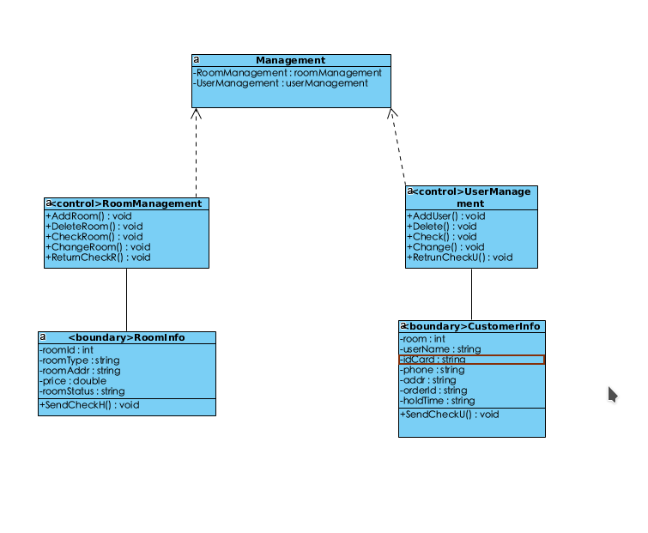

活动图

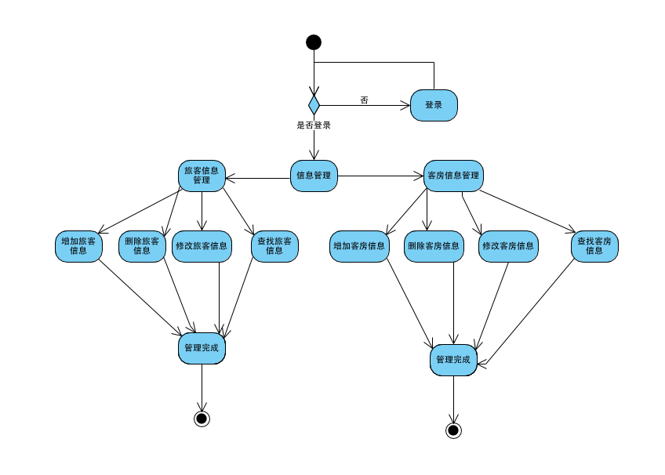

包含用况— 登录

简要描述
为了简化前面用况的描述，所以现在将登录系统作为一个包含用况。登录系统是用户通过已有的有效帐号登录到系统获取更多系统服务。

用况图
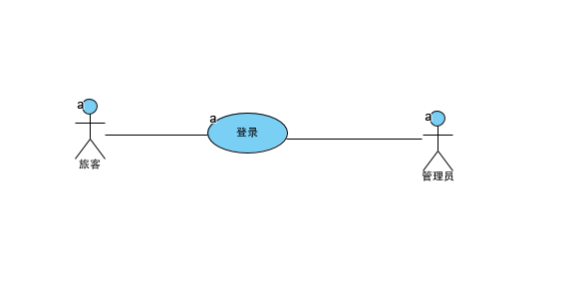

基本流
1. 用户启动系统，用况启动。
2. 系统显示登录，系统提示用户输入登录信息。
3. 用户输入登录信息，请求登录。
4. 系统将登录信息记录，验证登录信息是否正确。
{系统验证登录信息}
5. 系统返回并显示验证结果给登录者：
1）验证成功，用况执行下一步。
2）验证失败：
a. 如果登录者输入的帐号存在，而密码与帐号不匹配，则系统提示用户密码错误，请输入正确的密码再请求登录。
{用户再次输入密码}
b. 如果登录者输入的帐号在系统中没有记录，则系统提示用户帐号不存在，请先注册后再请求登录。
{用户选择注册}
6. 登录成功后，系统记录并保存下登录账户的状态信息。

备选流
① 系统无法响应处理
在任意处，如果系统在连接设置中无法连接或没有响应，则：
1. 系统提示基础用户系统连接失败，提示用户检查连接设置。
2. 系统创建一个事件日志并发送给系统管理员。
3. 如果是系统内部的问题引发的错误，则系统管理员通过事件日志查看系统问题并解决; 如果是用户操作引发的问题，则需要用户自己检查网络连接设置。
4. 用况结束。
② 注册
在{用户选择注册}处，如果从系统中无法匹配到用户的帐户信息，则：
1. 用户选择注册。
2. 系统显示注册需要填写的信息（包含昵称、密码以及个人信息），提示用户输入。
3. 用户根据系统提示，输入信息并请求注册。
4. 系统记录用户所输入的信息，并将信息提交给系统工程师。
5. 显示注册结果：
1）注册成功，返回系统所分配的帐号。

类图
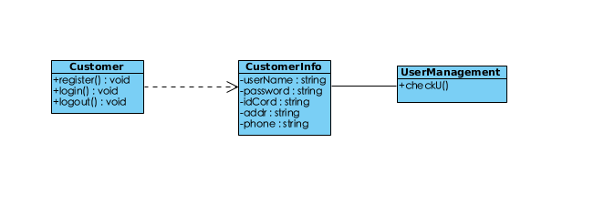

架构设计

系统类模型
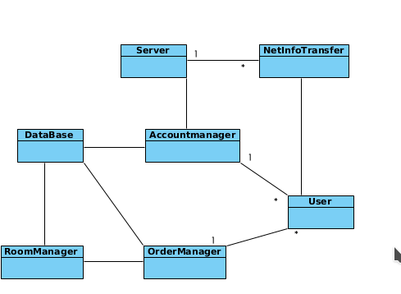

系统架构

本旅店管理系统采用 C/S 架构,主要设计有一个服务器: Mysql Server(数据服务器)用于管理客户端数据和处理客户端的数据请求，一个客户端用于显示服务器返回的数据。该系统提供对客户端的接受和处理，重点在于服务器和客户端之间的交互。如图为旅店管理系统的架构图，主要分为数据库服务器层、客户端层。
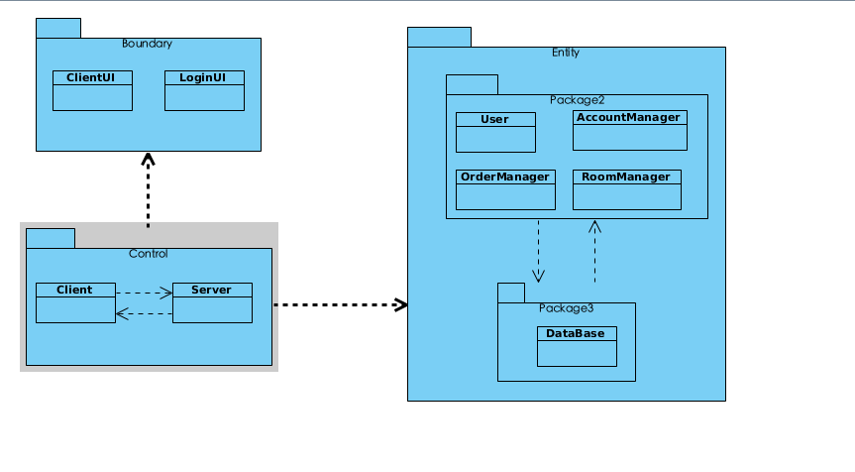

网络协议的选择——TCP/IP协议
本系统之所以选择TCP/IP协议作为网络协议，是因为它低成成本、可在不同的平台间进行通信的能力和开发的特性。TCP/IP协议标准完全开放,可供用户免费使用,并独立于特定的计算机硬件和操作系统; 可以运行在广域网,更适合于互联网;网络地址统一分配,网络中每一设备和终端都具有唯一地址;高层协议标准化,可提供多种多样可靠网络服务。

数据传输选择——Json
Json 是一种轻量级的数据交换格式。简洁和清晰的层次结构使得 Json 成为理想的数据交换
语言。Json 使用结构化的方式来标记数据,易于人阅读和编写,同时也易于机器解析和生成,
并有效提升网络传输的效率。本系统使用 Json 在客户端、服务器之间进行传输。

实体类图详细设计

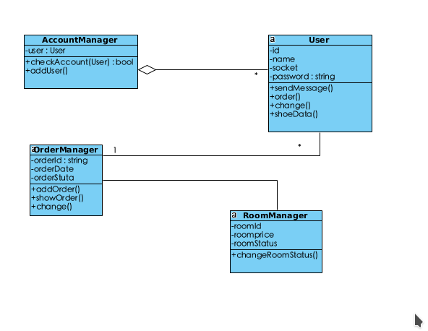

服务端交互设计
(1)启动服务器，初始化系统，读取数据库相关信息。
(2)系统初始化结束，创建QTcpSever对象,调用listen()函数开启监听客户端的连接。
(3)当监听到新连接时, QTcpSever对象通过NetInfoTransfer()函数创建一个新的 QTcpSocket 对象来进行信息传输。
(4)系统通过QDataStream来获取客户端传过来的消息，通过该消息将相应的数据通过QDataStream调用QTcpSocket::write()函数写入数据传回客户端。

抽象类设计

3.5.1. Client 类
Client 类为客户端类,主要用于客户端与服务器之间传送消息等操作，socket 绑定的服务器的 IP 地址与端口号，BindServer()用于连接服务器,剩余各个方法用于其相应的传送或调用信息操作。
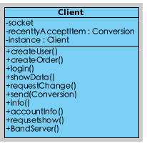

3.5.2. Server 类
Server 类是服务端类，主要用于接受客户端的连接以及请求，其中 acceptor 绑定了 TCP/ IP 协议和端口号，accept()用于监听服务端的连接请求，checkLoginAccount()用于检测登录信息，register()用于管理注册。
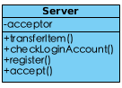

3.5.3. NetInfoTransfer 类
NetInfoTransfer类主要用于与客户端之间传输消息。 QTcpSever每接收到一个客户端的连接就产生一个新的QTcpSocket 对象，其中 socket 与新连接上的客户端的 socket 相绑定。
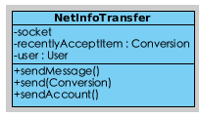

健壮性分析

通信图——登录
客户端
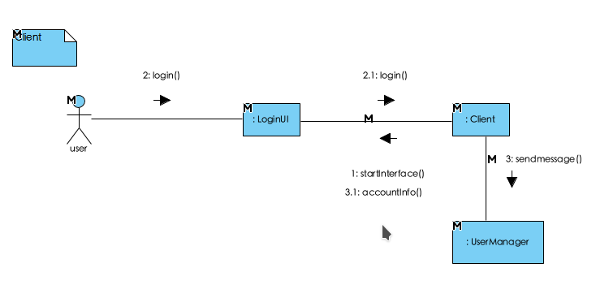
服务器
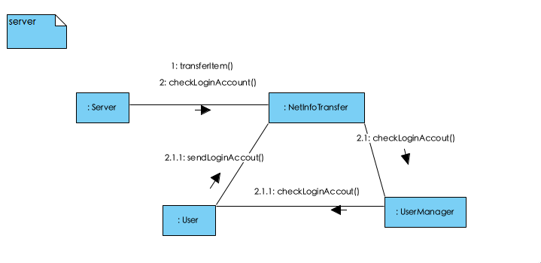

通信图——修改信息
客户端
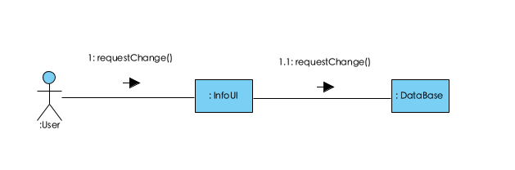
服务器
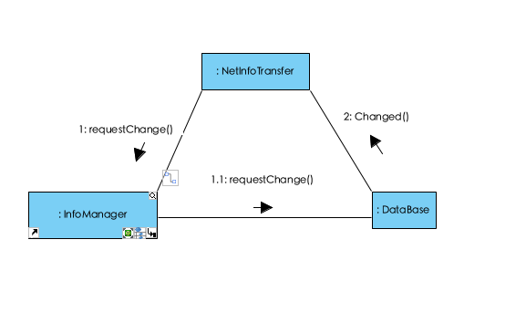

通信图——订单
客户端
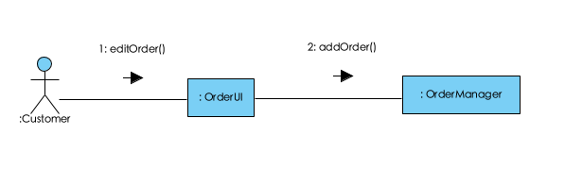
服务器
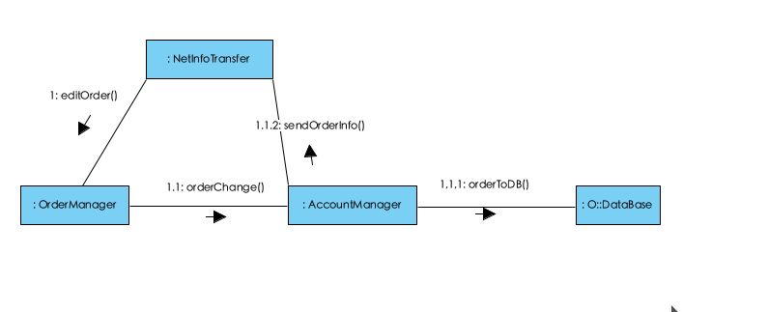

通信图——注册
客户端
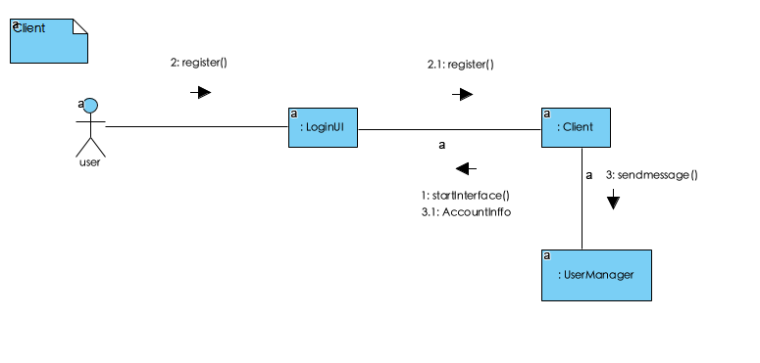

服务器
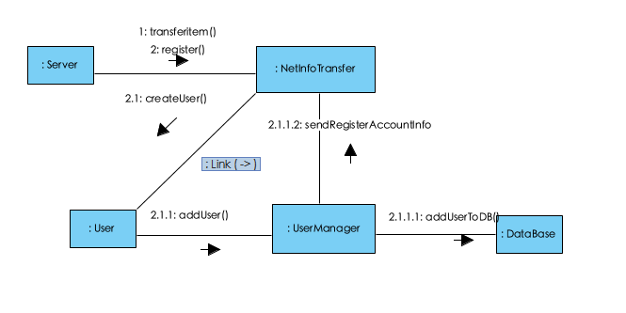

通信图——显示信息
客户端
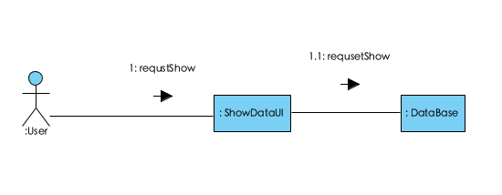
服务器
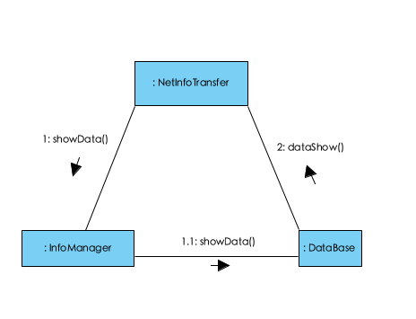

交互模型分析

顺序图——登录
客户端
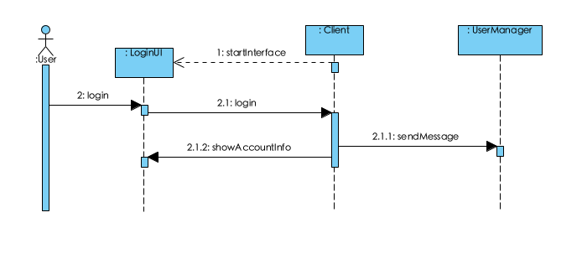
服务器
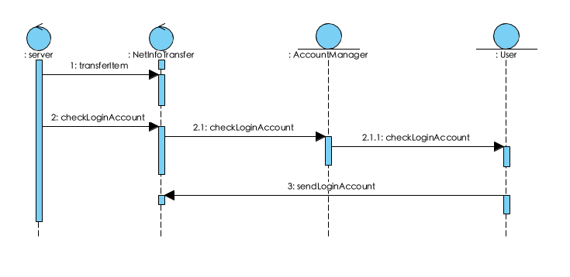

顺序图——注册
客户端
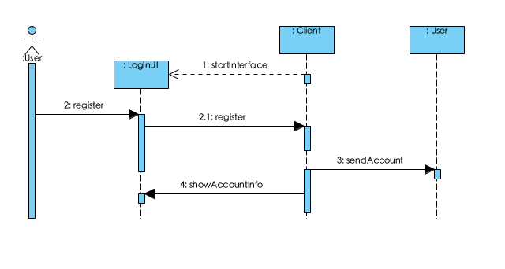
服务器
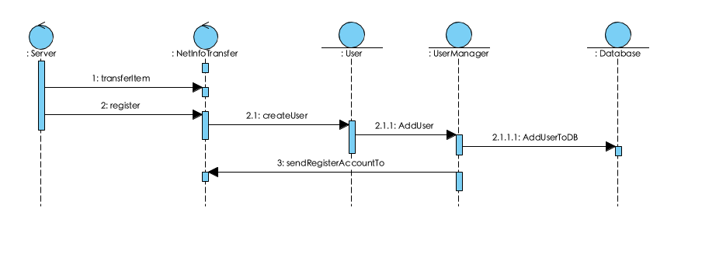

顺序图——订单
客户端
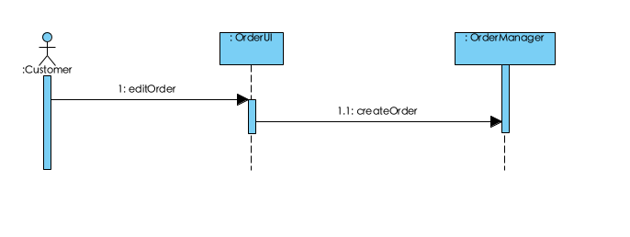

服务器
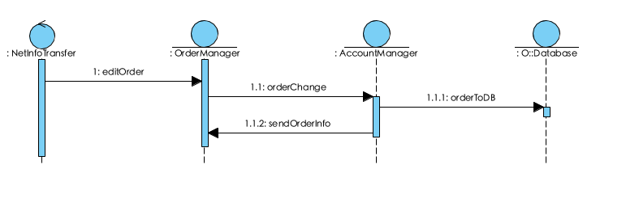

顺序图——修改信息
客户端
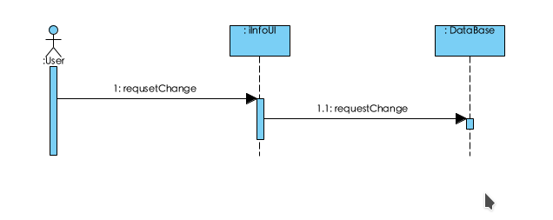
服务器
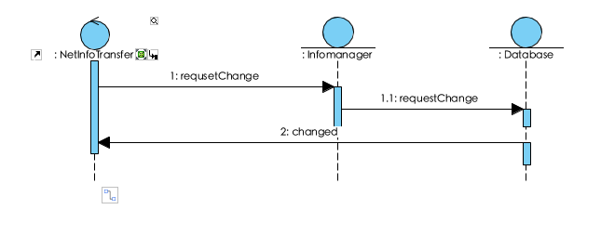

顺序图——显示信息
客户端
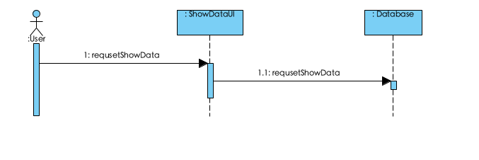
服务器
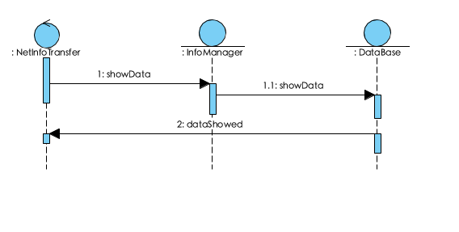

状态机分析

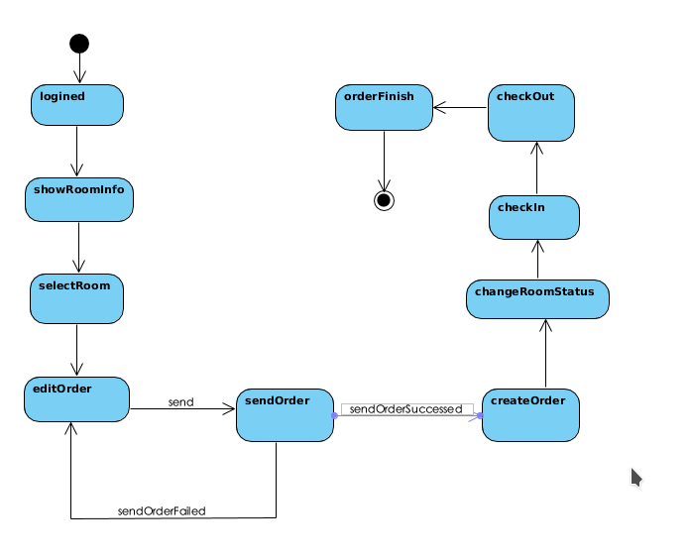

数据库设计

订单信息表
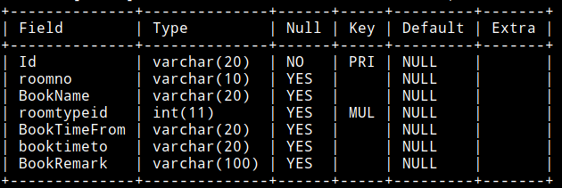

客户表
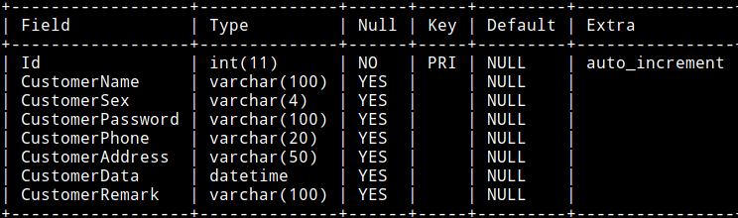

订单表
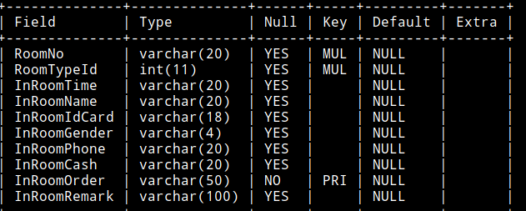

日志记录表
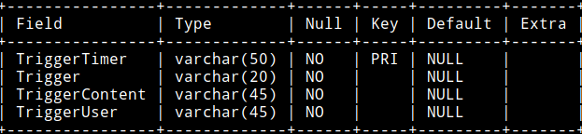

房间信息表
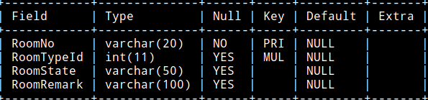

房间类型表
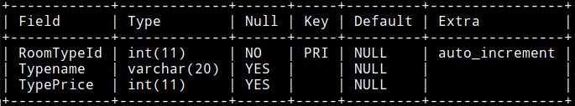

管理员信息表
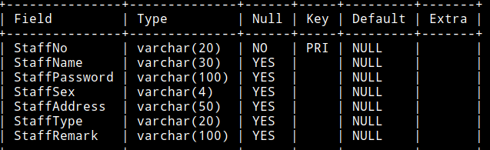

运行界面

注册
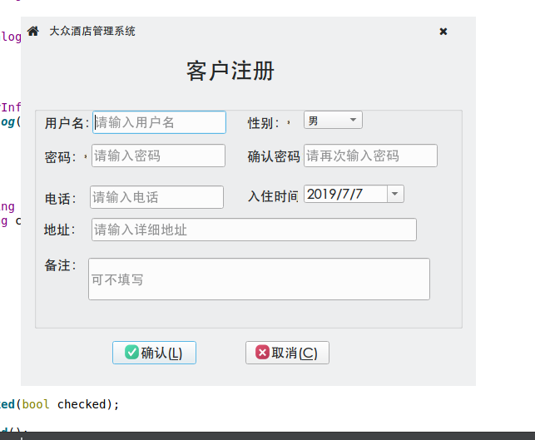

登录
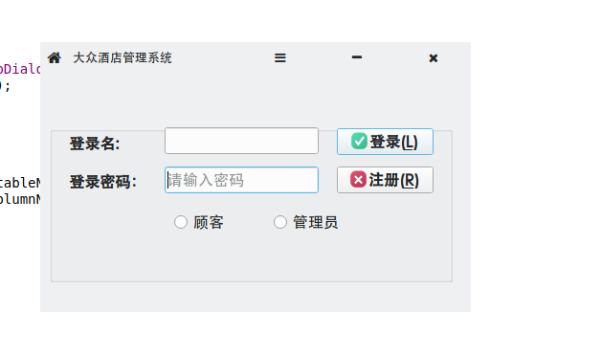

个人信息
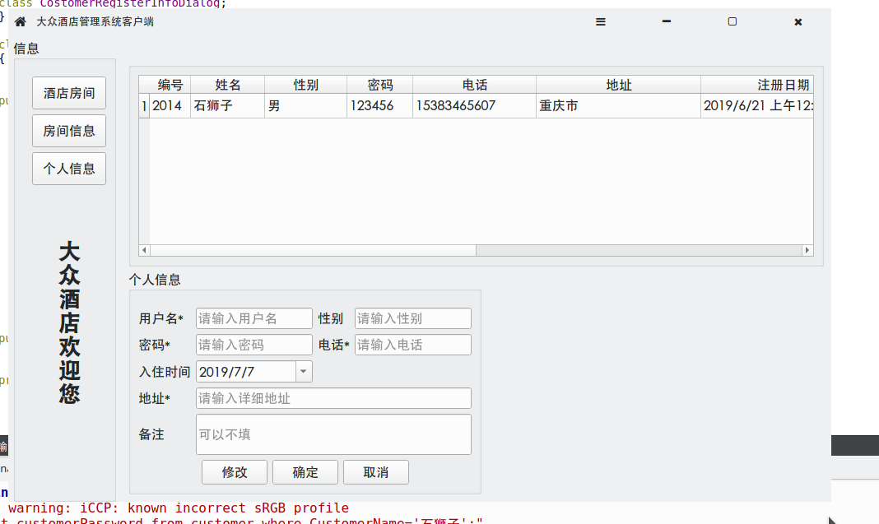

顾客房间信息
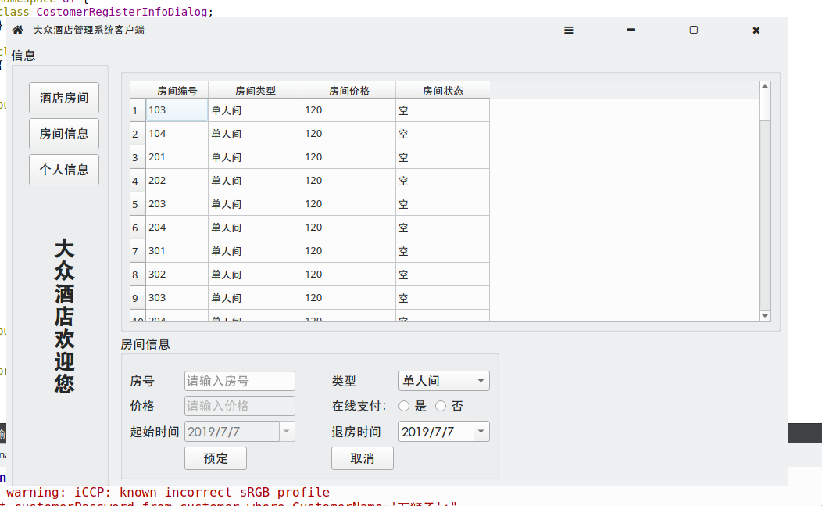

房间调整
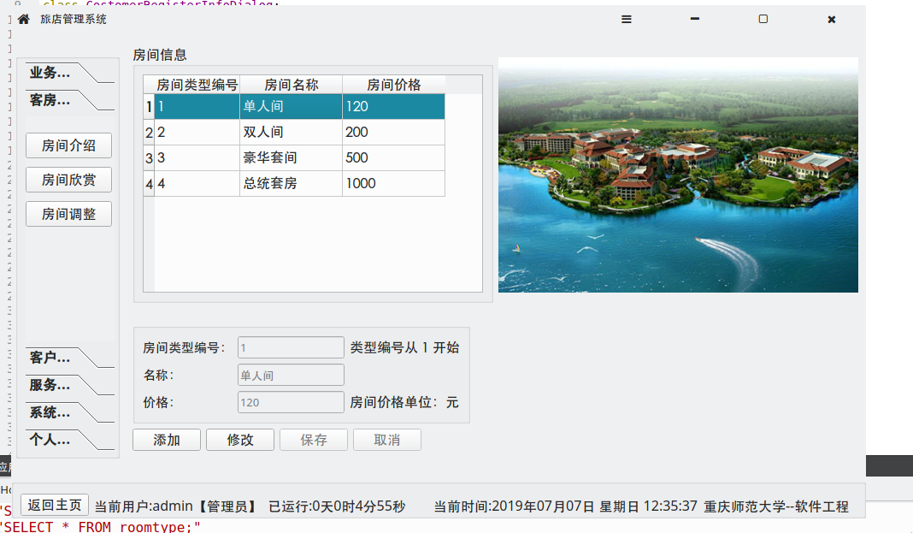

查看用户信息
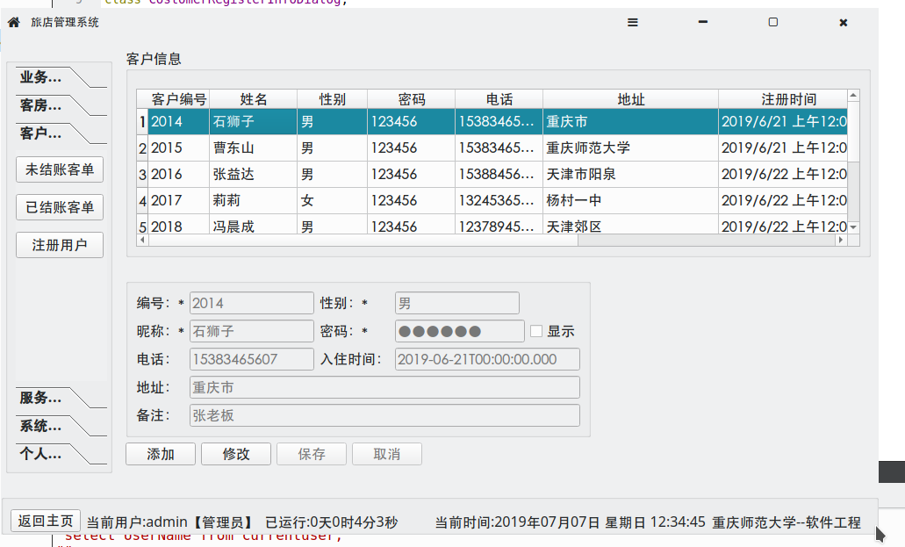

修改密码
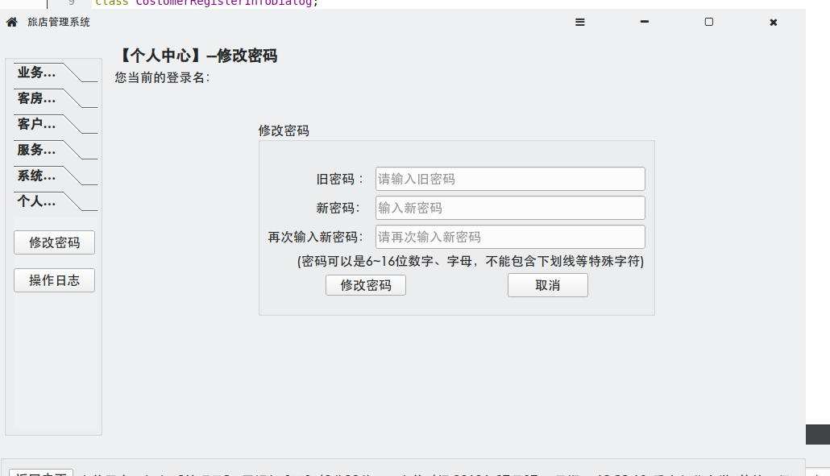

来客登记
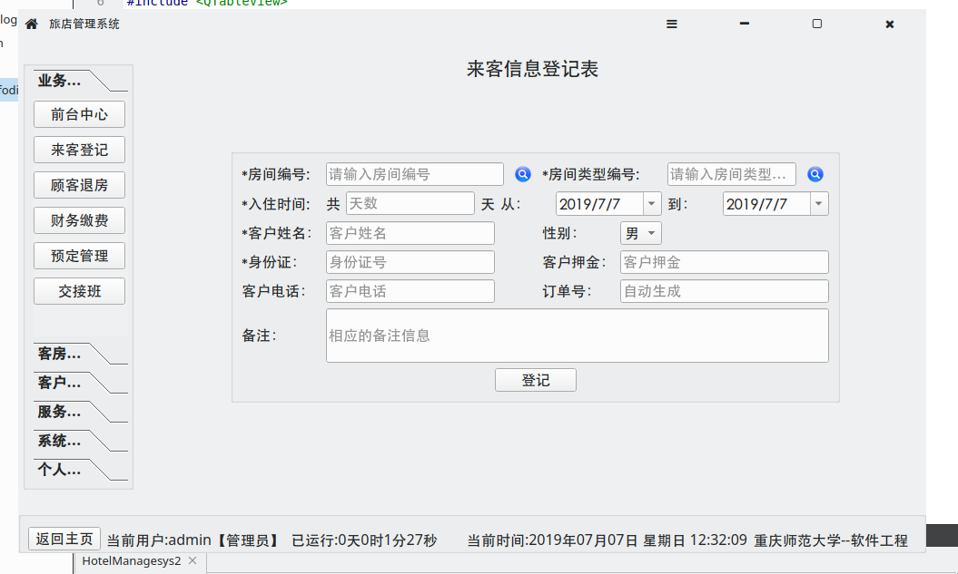

前台中心
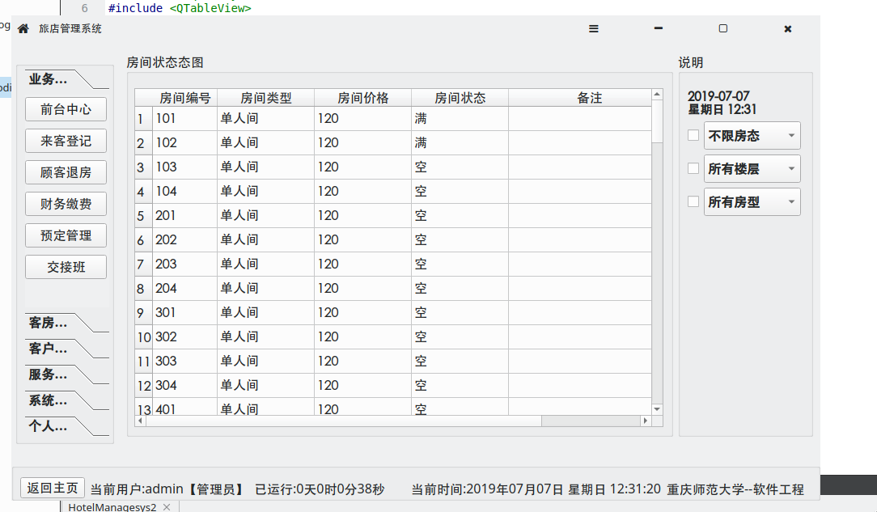

管理员主界面


房间照片浏览
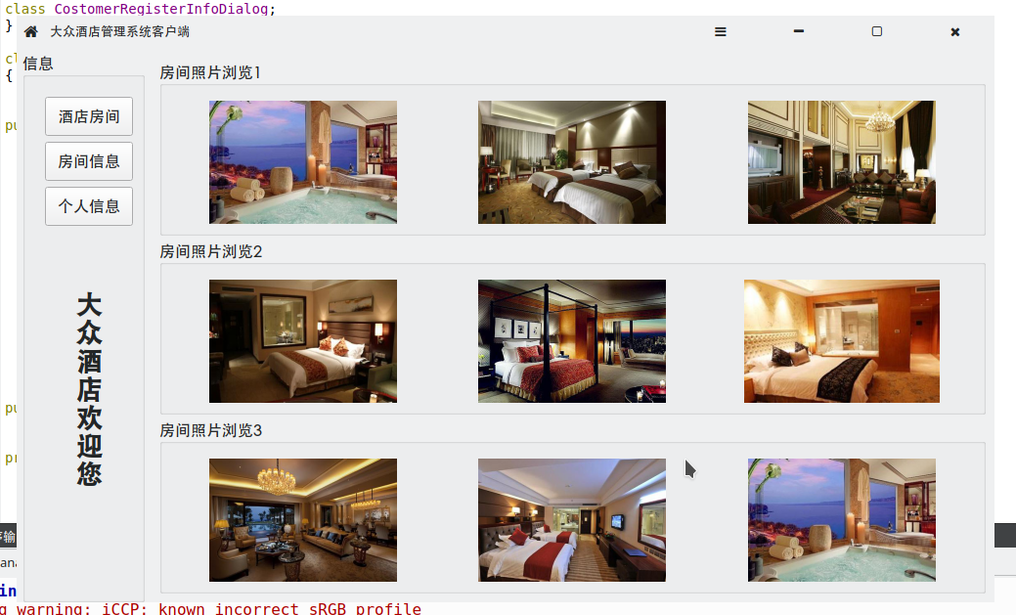

顾客界面
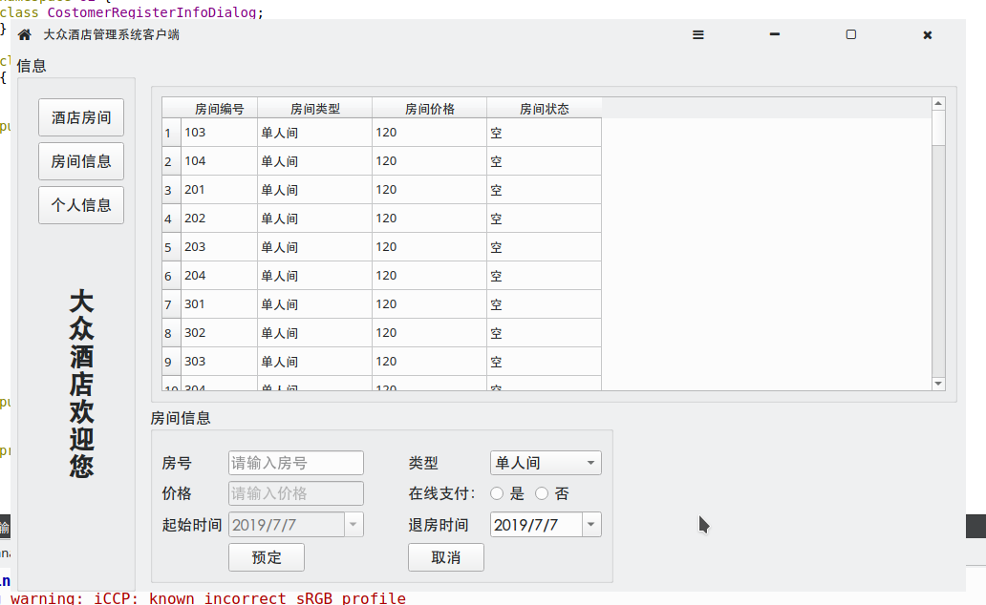

参考文献
- Kurt Bittner,Ian Spence,Use Case Modeling[M].清华大学出版社：2003.8
- Dean Leffingwell,Don Widrig,软件需求管理用例方法(第二版)[M].中国电力出版社
- Simon Bennett,Steve McRobb and Ray Farmer,Object-Oriented Systems Analysis and Design(4th Edition)
- C++ GUI Qt4 编程（第二版）[M].电子工业出版社：2008:182-206,291-305.
- Qt Creator快速入门（第二版）[M].北京航空航天大学出版社：2014.4
- Qt Creator编程入门（第五版）[M].北京航空航天大学出版社：2015.1
- Qt5开发实战[M].人民邮电出版社
- UNIX网络编程（第三版）[M].人民邮电出版社:2015.8
- 流媒体技术入门与提高[M].国防工业出版社:2016.1
- C++Primer(第五版)[]M.电子工业出版社：2013.9
- Boost.Asio C++网络编程

